Приложение 34

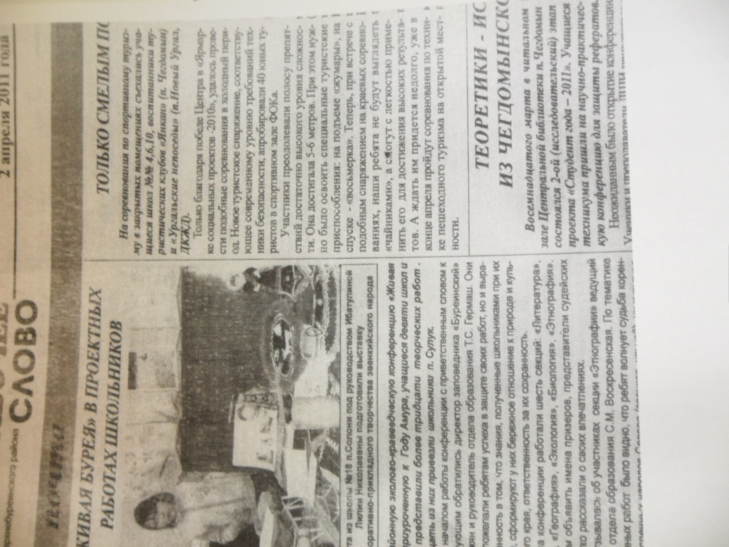

Послание родителям от «трудного» ребенка

Это обращение написано неизвестным автором. Думается, если бы нынешние наркоманы и правонарушители смогли написать такое послание, когда им было по 10 лет, а родители бы прислушались к ним, их жизнь была бы намного легче.

Дорогие родители!
НЕ обязательно давать мне все, что я требую. Я просто испытываю вас.
НЕ бойтесь быть твердыми со мной. Я предпочитаю именно такой подход. Это позволит мне легче определить свое место.
Не будьте непоследовательными. Это сбивает меня с толку и заставляет упорнее пытаться во всех случаях оставить последнее слово за собой.
НЕ полагайтесь на применение силы в отношениях со мной. Это приучит меня к тому, что считаться нужно только силой. Я откликнусь с большой готовностью на вашу доброту.
НЕ давайте обещаний, которых вы не способны выполнить, это может поколебать мою веру в вас.
НЕ поддавайтесь на мои провокации, когда я говорю или делаю что-либо только затем, чтобы просто расстроить вас. Иначе я попытаюсь достичь еще больших побед.
НЕ расстраивайтесь слишком сильно, когда я говорю «Я вас ненавижу». На самом деле это не так. Я просто хочу, чтобы вы пожалели о том, что сделали мне.
НЕ заставляйте меня ощущать себя младше, чем я есть на самом деле. Я отыграюсь на вас за это, став «плаксой» и «нытиком».
НЕ делайте для меня и за меня то, что я в состоянии сделать сам, иначе у меня войдет в привычку использовать вас в качестве прислуги.
НЕ обращайте внимания на мои «дурные» привычки. Это меня портит. Не поправляйте меня в присутствии посторонних людей. Я обращу гораздо больше внимания на ваше замечание, если вы это скажете мне спокойно с глазу на глаз.
НЕ пытайтесь обсуждать мое поведение с самый разгар конфликта. По некоторым объективным причинам мой слух притупляется в это время, а мое желание действовать с вами заодно пропадает. Будет нормально, если вы предпримите определенные шаги позднее.
НЕ пытайтесь читать мне нотации и наставления. Вы будете удивлены, узнав, как я великолепно понимаю, что такое хорошо и что такое плохо.
НЕ заставляйте меня чувствовать, что мои проступки всегда непоправимы. Я должен научиться, совершив ошибку, не ощущать, что я ни на что не годен.
НЕ придирайтесь ко мне и не ворчите на меня.. Если вы это будете делать, я буду вынужден защищаться, притворяясь глухим.
НЕ требуйте от меня объяснений, зачем я это сделал. Я иногда и сам не знаю, почему поступаю так, а не иначе.
НЕ подвергайте слишком большому испытанию мою честность. Когда я запуган, я легко превращаюсь в лжеца.
Не забывайте, что я люблю экспериментировать. Таким образом я познаю мио. Пожалуйста, смиритесь с этим.
НЕ защищайте меня от последствий моих ошибок. Я учусь на собственном опыте.
НЕ обращайте слишком иного внимания на мои маленькие хвори. Я могу научиться получать удовольствие от плохого самочувствия, если это привлекает ко мне так много внимания.
НЕ пытайтесь от меня отделаться, когда я задаю откровенные вопросы. Если вы не будете на них отвечать, вы увидите, что я перестану задавать вам вопросы и вообще буду искать информацию где-то на стороне.
НЕ отвечайте на провокационные и бессмысленные вопросы. Если будете это делать, то вскоре обнаружите, что я просто не хочу, чтобы вы постоянно мной занимались.
НИКОГДА даже НЕ намекайте, что вы совершенны и непогрешимы. Это дает мне ощущение тщетности попыток сравняться с вами.
НЕ беспокойтесь, если мы проводим вместе слишком мало времени. Значение имеет то, как мы его проводим.
Не забывайте, что я не могу успешно развиваться без понимания и одобрения, но похвала, когда она честно заслужена, иногда все же забывается. А нагоняй, кажется, никогда.
Пусть мои страхи и опасения НЕ вызывают у вас беспокойства. Иначе я буду бояться еще больше. Покажите мне, что такое мужество.
Относитесь ко мне также, как вы относитесь к своим друзьям. Тогда я тоже стану вашим другом. Запомните, что меня больше учит не критика, а примеры для подражания. И, кроме того, помните, что я вас люблю; пожалуйста, ответьте мне любовью.

